La Comunicación póster: “La matrona se pregunta si hay seguridad en lactancia materna y el tratamiento con Metadona” publicada en 2015 en el Congreso Internacional de Funciden, en el que se presentó con el siguiente formato:
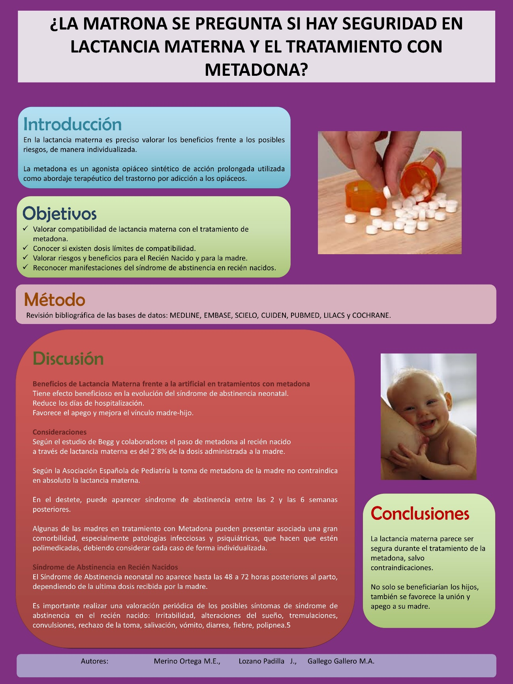

Como se puede observar en la comunicación poster se describe como se realizó la revisión sistemática que fue una búsqueda bibliográfica en las principales bases de datos como: Medline, Embase, Scielo, Cuiden, Pubmed, Lilacs, y Cochrane. Se utilizaron las palabras clave: metadona, embarazo, drogadicción, síndrome de abstinencia, opiáceos. También se consultaron las recomendaciones de la Asociación española de pediatría, La liga de la leche y la Asociación española de Ginecología y Obstetricia.
De los artículos encontrados se seleccionaron los más recientes, los que trataran temas en los que se pudiera valorar los efectos del uso de metadona en el tratamiento de embarazadas o puérperas con adicción a opiáceos, se incluyeron artículos en los que se pudiera identificar la recomendación de su uso respecto a la lactancia, riesgos y beneficios del uso de este tipo de terapia tanto para la madre como para el feto o recién nacido.
Los artículos en los que encontramos la información que respondía a los objetivos que nos planteamos y que utilizamos para elaborar nuestra revisión:

Beseler B, et al. Medicamentos, plantas, tóxicos, enfermedades y lactancia: una ayuda en español en Internet. Acta Pediatr Esp. 2006; 64: 337-344.

Echeverría J. Drogas en el embarazo y morbilidad neonatal. Anales de Pediatría (Barc) 2003; 58 (6):519-22.

Committee on Drugs.The Transfer of Drugs and Other Chemicals Into Human Milk. Pediatrics 2001; 108:776-789.

Ortigosa et all. . Consumo de drogas durante la gestación y su repercusión neonatal. Análisis de los períodos 1982-1988 y 2002-2008. Med Clin (Barc). 2011; 136(10):423-430.

Paricio Talayero JM. Medicamentos, enfermedades y lactancia, una ayuda en español en internet. AEP Curso de Actualización Pediatría 2004. Madrid: Exlibris Ediciones, 2004: p. 237-245.

Jansson, L. Methadone Maintenance and Breastfeeding in the Neonatal Period. Pediatrics 2008;121:106.

Jansson L.. Methadone Maintenance and Long-Term Lactation. Breastfeed Med. 2008 March; 3(1): 34–37.

Begg EJ, Malpas TJ, Hackett LP, Ilett KF. Distribution of R- and Smethadone into human milk during multiple, medium and high oral dosing. Br J Clin Pharmacol. 2001; 52:681–685.

Philipp BL, Merewood A, O’Brien S. Methadone and breastfeeding: new horizons. Pediatrics. 2003; 111: 1.429-1.430.

Diaz N.M. ¿En qué situaciones está contraindicada la lactancia materna? Acta Pediatr Esp. 2005; 63: 321-327.

Dryden C, et all. Maternal methadone use in pregnancy: factors associated with the development of neonatal abstinence syndrome and implications for healthcare resources. BJOG 2009; 116:665–671.

Jambert R et all. Methadone-treated mothers: pregnancy and breastfeeding. Bristish Journal of Midwifery. 2009; 17 (10):654-65.

Web de compatibilidad de la lactancia materna con medicamentos y otros productos. Realizada por el Servicio de Pediatría del Dr. Paricio en el Hospital Marina Alta en Alicante. Disponible en http: www.lactancia.org.

Ramírez J. El ciclo vital, la clínica y las interacciones farmacológicas en la prescripción de la metadona. SPDA. Huelva.

A continuación les adjunto un breve resumen de la información obtenida de la revisión y que se presentó para la aceptación de nuestro trabajo.

Modalidad: | Comunicación |  | Póster | x

Área Temática: | I | II | III | IV | V | VI
  x

Nombre y Apellidos Primer Autor: |  |  |  |  |  | María Esther Merino Ortega
Email: | Esthermo77@hotmail.com |  |  |  |  |  | Dirección Postal: |  |  | C/Poeta Aurora de Albornoz, nº4, Portal 4, 4ºC
CP: | 29010 | Ciudad: |  | Málaga |  |  |  |  |  |  |  | Provincia: | Málaga
Teléfono de contacto: |  |  | 606097554 |  |  |  |  | Centro trabajo: |  |  | SERVICIO ANDALUZ DE SALUD
Cargo: | MATRONA |  |  |  | Unidad:
TÍTULO: | ¿LA MATRONA SE PREGUNTA SI HAY SEGURIDAD EN LACTANCIA MATERNA Y EL TRATAMIENTO CON METADONA?
AUTORES: Dos Apellidos y Nombre completo (imprescindible para Certificados), cargo, Unidad, Centro, Ciudad.
(En el orden que estén, serán referenciados en el Certificado de publicaciónm
Merino Ortega, María Esther (matrona en Servicio Andaluz de Salud)
Lozano Padilla, Jessica (matrona en Servicio Andaluz de Salud)
Gallego Gallero, María Aurora (matrona en Servicio Andaluz de Salud)

PALABRAS CLAVE: |  | metadona, lactancia materna, drogas, opiáceos
INTRODUCCIÓN: |  | Ha existido controversia en relación a la compatibilidad o no de la lactancia materna (LM) en mujeres en tratamiento con metadona, pues hasta 2001, no estaba claro, pues según determinadas bibliografías, estaba contraindicada por la creencia que podría perjudicar al recién nacido (RN). Esto ha impedido que la mayoría de las mujeres bajo tratamiento de mantenimiento con metadona pudiese amamantar ya que el paso de esta sustancia a la leche materna podría ser tóxico para el bebé, debido a la incertidumbre por parte de la madre y de los profesionales de la salud, de saber si era perjudicial o no para ese recién nacido. Sin embargo, recientes estudios no muestran un efecto perjudicial para el RN, sino que por el contrario, ayudaría al RN a no desarrollar el síndrome de abstinencia neonatal.
OBJETIVO: |  | Realizar una revisión exhaustiva del estado actual del conocimiento acerca de la contraindicación o no, de la lactancia materna (LM) a recién nacidos (RN) de madres en tratamiento de deshabituación a la heroína.
MATERIAL Y MÉTODO: |  | Búsqueda sistemática a través del metabuscador Gerión de la Conserjería de Salud de la Junta de Andalucía, que consulta las bases de MEDLINE, EMBASE, SCIELO, CUIDEN, PUBMED, LILACS, etc. Y búsqueda en bases de datos COCHRANE
RESULTADOS/CONCLUSIÓN: |  | Resultados: El síndrome de abstinencia ocasionado por la metadona no ocurre inmediatamente después del parto, sino a partir de las 48 o 72 horas (más tardíamente que con la heroína), con unas manifestaciones clínicas en el RN.  Recientes estudios concuerdan que la transferencia de metadona a la leche humana es mínima (media de 2,8% de dosis en dosis elevadas de metadona en madres de promedio de 80 mg). Esta pequeña transferencia, lejos de provocar riesgo en el RN, combatiría el síndrome de abstinencia neonatal, disminuyendo los días de hospitalización, comparándolos con los RN alimentados de fórmula. El principal inconveniente es que algunas madres en tratamiento con metadona, presentan asociada una gran comorbilidad (patologías infecciosas, psiquiátricas,…etc.), que hace que estén polimedicadas, teniendo que valorar los casos individualmente.  Conclusión: Todo ello pone de manifiesto que la LM parece ser segura durante el tratamiento de la metadona, tanto para los RN, como para las madres, mejorando el síndrome de abstinencia neonatal, y favoreciendo la unión y el apego.
BIBLIOGRAFÍA: |  | - Beseler B, et al. Medicamentos, plantas, tóxicos, enfermedades y lactancia: una ayuda  en español en Internet. Acta Pediatr Esp. 2006; 64: 337-344.  - Echeverría J. Drogas en el embarazo y morbilidad neonatal. Anales de Pediatría (Barc) 2003; 58 (6):519-22.  - Committee on Drugs.The Transfer of Drugs and Other Chemicals Into Human Milk. Pediatrics 2001; 108:776-789.  - Ortigosa et all. . Consumo de drogas durante la gestación y su repercusión neonatal. Análisis de los períodos 1982-1988 y 2002-2008. Med Clin (Barc). 2011; 136(10):423-430.  - Paricio Talayero JM. Medicamentos, enfermedades y lactancia, una ayuda en español en internet. AEP Curso de Actualización Pediatría 2004. Madrid: Exlibris Ediciones, 2004: p. 237-245.  - Jansson, L. Methadone Maintenance and Breastfeeding in the Neonatal Period. Pediatrics 2008;121:106.  - Jansson L.. Methadone Maintenance and Long-Term Lactation. Breastfeed Med. 2008 March; 3(1): 34–37.  - Begg EJ, Malpas TJ, Hackett LP, Ilett KF. Distribution of R- and Smethadone into human milk during multiple, medium and high oral dosing. Br J Clin Pharmacol. 2001; 52:681–685.  - Philipp BL, Merewood A, O’Brien S. Methadone and breastfeeding: new horizons. Pediatrics. 2003; 111: 1.429-1.430.  - Diaz N.M. ¿En qué situaciones está contraindicada la lactancia materna? Acta Pediatr Esp. 2005; 63: 321-327.  - Dryden C, et all. Maternal methadone use in pregnancy: factors associated with the development of neonatal abstinence syndrome and implications for healthcare resources. BJOG 2009; 116:665–671.  - Jambert R et all. Methadone-treated mothers: pregnancy and breastfeeding. Bristish Journal of Midwifery. 2009; 17 (10):654-65.  - Web de compatibilidad de la lactancia materna con medicamentos y otros productos. Realizada por el Servicio de Pediatría del Dr. Paricio en el Hospital Marina Alta en Alicante. Disponible en http: www.lactancia.org.  - Ramírez J. El ciclo vital, la clínica y las interacciones farmacológicas en la prescripción de la metadona. SPDA. Huelva.

Les muestro una captura de pantalla en la que aparece un email de nuestro grupo de trabajo haciendo referencia a esta publicación, en dichos correos aparecen versiones beta del trabajo y en otras conversaciones en la aplicación whatssapp de las que no dispongo actualmente por cambio de dispositivo al igual que en todos los trabajos presentados por este grupo de trabajo, de este en concreto también se intercambió información sobre los artículos encontrados en las búsquedas bibliográficas, y se realizaron aportaciones para la maquetación y diseño y en la elaboración por parte de todos los miembros de este equipo del trabajo en el que figuran como autores.
